Министерство науки и высшего образования Российской Федерации

НАЦИОНАЛЬНЫЙ ИССЛЕДОВАТЕЛЬСКИЙ

ТОМСКИЙ ГОСУДАРСТВЕННЫЙ УНИВЕРСИТЕТ (НИ ТГУ)

Институт прикладной математики и компьютерных наук

ОТЧЕТ

«Лабораторная #2»

по дисциплине «Внедрение и тестирование программного обеспечения»

Выполнил:

студент группы № 932205

Викторов Всеволод Андреевич

Проверил:

Преподаватель

Мокина Елена Евгеньевна

Томск – 2025.

Графический интерфейс калькулятора «Генератор случайных чисел»

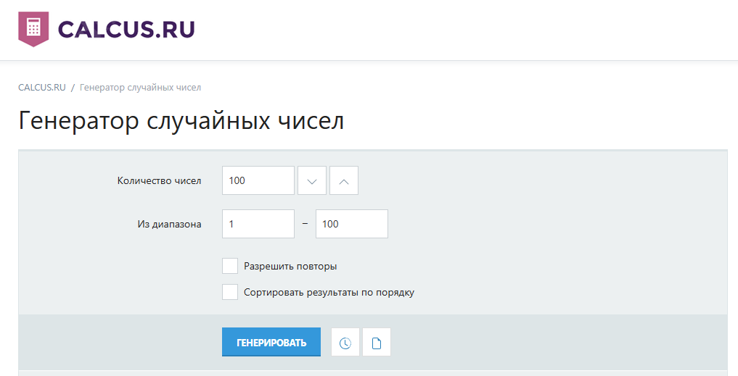

Тестирование поля «Количество чисел»

|  |  |  |  |  |  |
| --- | --- | --- | --- | --- | --- |
| Поле "количество чисел" | Класс | Тип класса | Границы | Тестовые данные внутри класса | Тестовые данные на границе класса |
| Длина числа | 0 цифр | набор | 0 | 0 символов: "" |  |
| [1;3] цифры | диапазон | 1, 3 | 2 символа "22" | 1 символа "1" 3 символа "100" 4 символа "4444" |
| >3 цифр | диапазон | 4, - | 6 символов "100000" | 3 символа "100" 4 символа "4444" 5 символа "55555" |
| Длина дробной части после символа "," | >=0 цифр | набор | 0, - | 1 символ: "10,5" | 2 символа: "10,99" |
| Ввод спецсимволов | символы дробной части | набор | "," , "." | символ: "10,5" символ: "10.5" |  |
| символ отрицательного значения | набор | "-" | символ: "-10" |  |
| Символ пробела | набор | " " | символ "1 1" |  |
| Ввод символов | Строка, состоящая из букв | значение |  | "абвг" |  |
| Значения | 0 | набор | 0 | число "0" |  |
| [1-100] | диапазон | 1, 100 | число "50" | число 1 число 0 |
| >100 | диапазон | 101, - | число "1000" | число 100 число 101 число 102 |

Тестирование поля «Диапазон от»

